Муниципальное бюджетное общеобразовательное учреждение
средняя общеобразовательная школа с.Исаметово
муниципального района Илишевский район РБ

Разработка классного часа на тему:
«Здоровое питание – здоровые школьники»

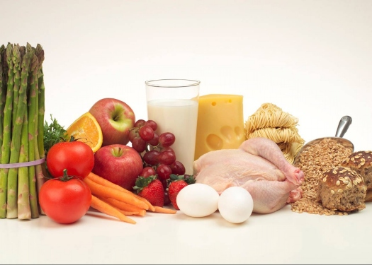

Выполнила: классный руководитель 6 класса Саетгареева Айгуль Магсумовна

Исамет 2018 г.
Цель: создать условия для формирования правильного отношения к своему здоровью через понятие здорового питания.
Задачи:
1. Учить составлять и соблюдать правильный режим питания.
2. Формировать умение выбирать полезные продукты питания.
3. Развивать чувство ответственности перед своими будущими детьми за здоровье своего организма.
Прогнозируемый результат: учащиеся смогут сделать выбор – правильное питание.
Средства обучения: наглядные пособия, научные данные о правильном питании.

Здравствуйте, дорогие ребята! Закройте глаза и прислушайтесь! (фоном –приятная музыка, шум морского прибоя)
Представьте, что мы с вами на острове, где сбываются мечты. Каждый из вас может выбрать из списка только одну мечту: Любовь, Дружба, Здоровье, Богатство, Слава, Семья, Счастье. Выбор за вами! (ребята по очереди говорят, что они выбирают).
Подводится итог, что и сколько выбрали ребята.
Почему-то большинство из вас не выбрали Здоровье. А без здоровья не может быть ни славы ,ни любви, ни богатства, ни счастья.
Мы при встрече говорим друг другу «здравствуйте». Это значит, что мы всем желаем здоровья! Потому что здоровье для человека – самая главная ценность. Но ,к сожалению, мы начинаем говорить о здоровье только тогда, когда его теряем.
Ребята, ответьте на вопрос, что такое Здоровый образ жизни?
1. Соблюдение режима дня.
2. Соблюдение режима питания, правильное питание.
3. Закаливание.
4. Физический труд.
Древнегреческий философ Сократ сказал: «Мы живем не для того, чтобы есть, а едим для того, чтобы жить». Это старинное высказывание актуально и в наше время, особенно для растущего организма.
Здоровое питание является одной из составляющей здорового образа жизни, об этом и пойдет речь.
Сейчас мы поиграем в игру «Полезное – неполезное».
Выберите продукты, которые полезны для вас и разделите на две группы, поясните свой выбор.
Рыба, пепси, кефир, фанта, чипсы, геркулес, жирное мясо, подсолнечное масло, торты, сникерс, морковь, капуста, шоколадные конфеты, яблоки, груши, хлеб.
Как вы думаете сколько раз в день необходимо питаться человеку?
1. Завтрак
2. обед
3. 2 обед
4. полдник
5. ужин
Хочу вам предложить игру ,которая называется
« Приготовь блюдо»
Задание: приготовьте традиционные русские блюда (выберите продукты, необходимые для приготовления блюда)
1) БОРЩ
· Вода молоко чай
· Картофель капуста свекла огурец помидор лук редис
· Соль сахар
· Майонез сметана
2) ГРЕЧНЕВАЯ каша
· Вода молоко
· Макароны рис пшено гречка
· Соль сахар
· Масло растительное. Масло сливочное
Оценить вашу работу я хочу пригласить повара школьной столовой Фанузу Малиховну. Выступление и рекомендации повара.
Игра «Ромашка».
На лепестках ромашки записана первая половина пословицы, нужно продолжить вторую половину.
- В здоровом теле (здоровый дух)
- Голову держи в холоде (а ноги в тепле)
- Заболел живот, держи (закрытым рот)
- Быстрого и ловкого (болезнь не догонит)
- Землю сушит зной, человека (болезни)
- К слабому и болезнь (пристает)
- Любящий чистоту (будет здоровым)
- Кто курит табак (тот сам себе враг).
Итог. О чем мы с вами говорили? Какие выводы вы сделали для себя?
Закончить классный час я хочу цитатой Л.Н.Толстого: «Если бы люди ели только тогда ,когда они очень голодны, и если бы питались простой, чистой и здоровой пищей, то они не знали бы болезней, и им легче было бы управлять своею душой и телом.
Будьте здоровы!

